第三单元第2课时圆柱的表面积
板块一：高频考点
1．圆柱的展开图
【知识点归纳】
圆柱的侧面沿高剪开的展开图是一个长方形（或正方形），这个长方形（或正方形）的长等于圆柱底面的周长，宽等于圆柱的高．
2．圆柱的侧面积和表面积
【知识点归纳】
圆柱的表面积＝侧面积+2个底面积
侧面积＝底面周长×高。圆柱的侧面展开是一个长方形，其长就是圆柱底面周长，长方形的宽就是圆柱的高，所以圆柱的侧面积＝底面周长×高，用字母表示：S_{侧}＝Ch（C表示底面的周长，h表示圆柱的高），或S_{侧}＝2πrh.
圆柱的表面共有一个侧面和上下两个底面，所以表面积＝侧面积+2个底面积
圆柱的底面积＝πr²
圆柱的表面积＝侧面积+两个底面积，用字母表示：S_{表}＝2πr²+2πrh
板块二：典题精练
一．选择题（共10小题）
1．如图，将一个半径为2厘米、高为5厘米的圆柱切拼成一个近似的长方体，表面积比原来增加了（ ）平方厘米。
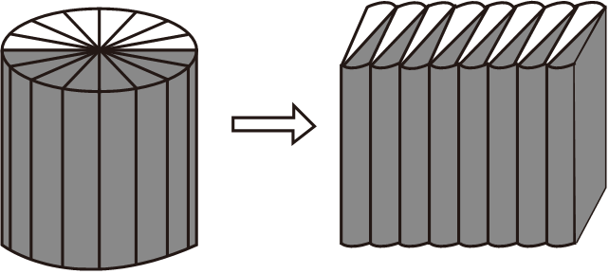
A．10 B．20 C．40 D．50
2．一个长方形的长是6cm，宽是4cm。如图所示，以长为轴旋转一周形成圆柱甲，以宽为轴旋转一周形成圆柱乙。下面说法正确的是（ ）
①甲的底面积比乙的底面积大
②甲的侧面积和乙的侧面积相等
③甲的表面积与乙的表面积相等
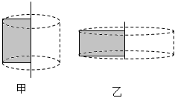
A．③ B．② C．① D．①②③
3．如图，把一个高为5厘米的圆柱切成若干等份，拼成一个近似的长方体，表面积增加了30平方厘米。圆柱的侧面积是（ ）平方厘米。
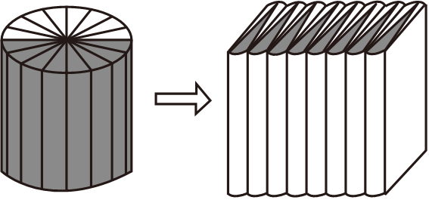
A．30 B．47.1 C．94.2 D．376.8
4．一张长方形纸分别沿长和宽可以围成两个不同的圆柱，即甲圆柱和乙圆柱（如图），比较这两个圆柱的侧面积的大小，下面说法正确的是（ ）
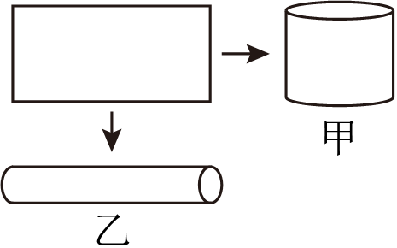
A．甲圆柱侧面积大 B．乙圆柱侧面积大
C．侧面积相等 D．不能确定
5．一个圆柱的底面半径是1cm，高是4cm，它的表面积是（ ）cm²。
A．12.56 B．25.12 C．31.4 D．56.52
6．有一个圆柱体，底面半径是5cm，若高增加2cm，则圆柱的侧面积增加（ ）cm²。
A．15 B．31.4 C．62.8 D．10
7．一个圆柱与一个长方体等底、等高，已知长方体的体积是40立方分米。如果圆柱的高是80厘米，那么它的底面积是（ ）
A．0.5平方分米 B．5平方分米
C．50平方分米 D．2平方分米
8．一个圆柱的半径是6cm，高是10cm，如果沿着它的高把它平均分成两部分，表面积比原来增加了（ ）
A．60cm² B．113.04cm² C．120cm² D．240cm²
9．将一张长10厘米，宽8厘米的长方形纸卷成一个圆柱体，这个圆柱体的侧面积是（ ）平方厘米。
A．8π B．6π C．80
10．一个圆柱形的通风管，底面半径是5厘米，通风管长20厘米，制作该通风管需要铁皮（ ）平方厘米。
A．50π B．200π C．225π D．250π
二．填空题（共10小题）
11．一个圆柱的底面周长是12.56dm，高是6dm，侧面积是 dm²，表面积是 dm²。
12．如下图有一张长方形铁皮。剪下两个圆及一长方形B，正好可以做成一个圆柱体。这个圆柱体的底面半径为3分米。则长方形B的长是 分米，宽是 分米。剪去铁皮的面积是 平方分米。
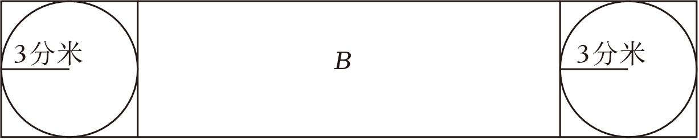
13．有一根圆柱形木头，底面半径是10cm，长60cm，这根木头的表面积是 cm²。如果把它按图1平均锯成2段，表面积增加 ；如果把它按图2平均锯成2段，表面积增加 cm²。
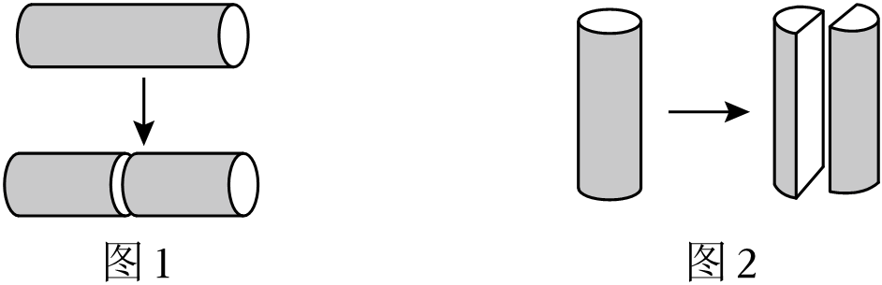
14．如图，把一个底面直径是5cm、高是8cm的圆柱沿着底面直径切成若干等份，拼成一个近似的长方体后， 没有变，表面积比原来增加了 cm²。
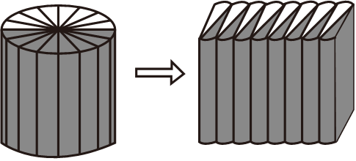
15．把一个底面周长为15.7cm，高为5cm的圆柱侧面沿虚线剪开后得到一个平行四边形（如图），这个平行四边形的面积是 cm²。
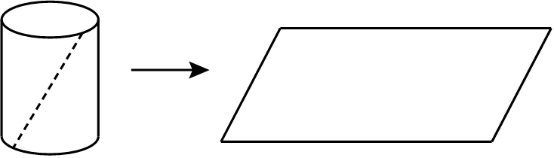
16．一根圆柱形木材长6分米，横截面直径是20厘米，如果把它截成5个圆柱，那么表面积增加了 平方厘米。
17．一个圆柱的底面半径扩大到原来的3倍，高不变，底面周长将扩大到原来的 倍，体积扩大到原来的 倍。
18．长方形的长是5厘米，宽是4厘米，以长为固定轴把长方形旋转一周，所得一个立体图形，这个立体图形的表面积是 ．
19．一个底面直径4厘米，高3厘米的圆柱，如果切成两个相同的小圆柱，则表面积增加 平方厘米，如果切成两个相同的半圆柱，则表面积增加 平方厘米。
20．做一个底面半径2分米，高5分米的无盖铁皮水桶，至少需要 平方分米的铁皮。（结头处不计）
三．判断题（共10小题）
21．圆柱的侧面展开不一定是长方形．
22．一个圆柱的底面半径是2米，高是2米，那么它的底面周长比侧面积小。
23．一张长方形纸片，长是15cm，宽是8cm。把它卷成一个最大的圆柱，这个圆柱的侧面积是120cm²。
24．一个圆柱的底面直径是20cm，若高增加2cm，则表面积增加314cm²。
25．一个圆柱的底面半径扩大3倍，高不变，这个圆柱的侧面积会随着扩大3倍。
26．一个圆柱体的底面直径是d，高是πd，它的侧面展开图是正方形．
27．圆柱的底面半径扩大到原来的3倍，高不变，它的侧面积和底面积都扩大到原来的3倍．
28．做一节圆柱形通风管要用多少铁皮，就是求它的侧面积． ．
29．两个圆柱的侧面积相等，它们的表面积也一定相等。
30．用一张长20cm、宽15cm的长方形围成一个圆柱，无论怎么围（不重叠），圆柱的侧面积都是300cm²。
四．图形计算（共3小题）
31．计算如图圆柱的表面积．（单位：分米）
以上内容仅为本文档的试下载部分，为可阅读页数的一半内容。如要下载或阅读全文，请访问：https://d.book118.com/236202043055010044

